Especificação de Caso de Uso

Sistema de Cadastro e Controle para Consultório Odontológico (OpenOdonto) - Versão 1.0

Associar Procedimentos Odontograma - Release 4.0

Associar Procedimentos Odontograma

Versão do Documento: 1.0

Histórico de Revisão

Data | Versão do Documento | Descrição | Autor
11/12/2010 | 1.0 | Especificação do caso de uso Associar Procedimentos Odontograma. | Amanda Barbosa Silva

Sumário

1. Introdução 4
2. Tela 4
a) Aba odontograma do paciente 4
b) Tela de associação de procedimentos 5
3. Funcionalidade dos botões e/ou ícones 5
4. Fluxo de Navegação 6
5. Diagrama de Atividades 7
a)Associar Procedimentos Odontograma – Incluir 7
b)Associar Procedimentos Odontograma – Pesquisar 7
c)Associar Procedimentos Odontograma – Editar 8
d)Associar Procedimentos Odontograma – Remover 9
6. Descrição do Caso de Uso 10
7. Assinaturas 13

Especificação de Caso de Uso

Associar Procedimentos Odontograma

1. Introdução
O Caso de Uso Assiciar Procedimentos Odontograma descreve como será feita a inclusão, pesquisa, alteração ou exclusão de procedimentos no odontograma do paciente.

2. Tela

Aba odontograma do paciente
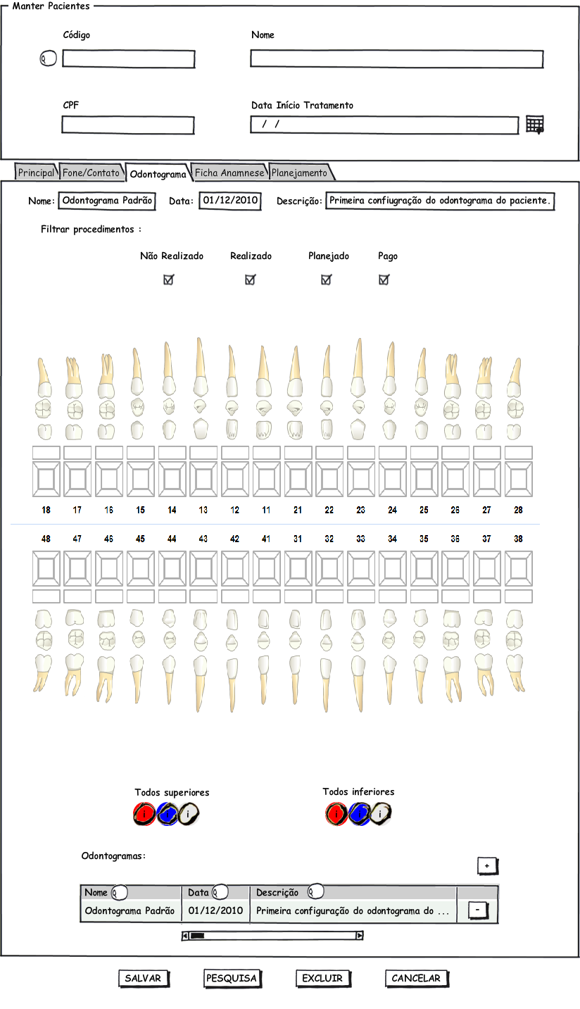

Tela de associação de procedimentos
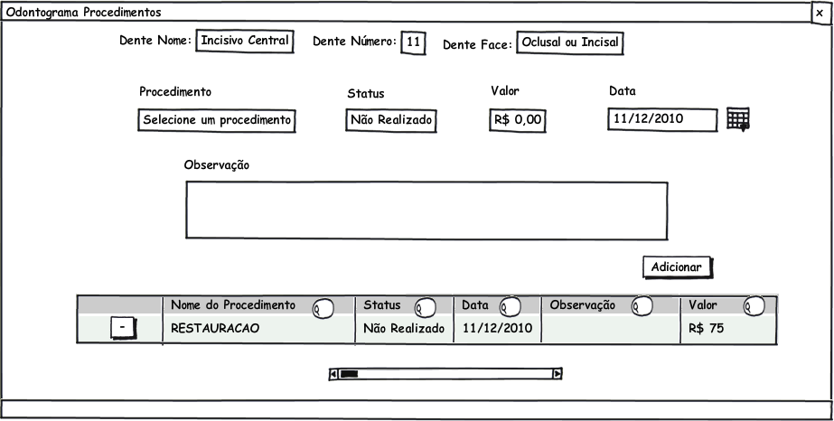

3. Funcionalidade dos botões e/ou ícones

- “Botão '+' de adicionar odontograma”: Permite a inserção de um novo odontograma visualmente.
- "Botão '-' de remover odontograma": Permite a remoção de um odontograma visualmente.
- "Botões 'Salvar, 'Pesquisa', 'Excluir' e 'Cancelar''": Botões de persistência do cadastro de paciente.
- "Adicionar": Insere o cadastro de odontograma visualmente na tabela de odontogramas.
- Todos superiores
        - "'i' vermelho": marcar todos os dentes superiores como extraídos.
        - "'i' azul": marcar todos os dentes superiores como implantados.
        - "'i' cinza": marcar todos os dentes superiores como normais.
- Todos inferiores
        - "'i' vermelho": marcar todos os dentes inferiores como extraídos.
        - "'i' azul": marcar todos os dentes inferiores como implantados.
        - "'i' cinza": marcar todos os dentes inferiores como normais.
- Tela modal
        - "Adicionar": Insere um procedimento ao odontograma.
        - "Botão '-' de remover procedimento": Permite a remoção de um procedimento.

4. Fluxo de Navegação
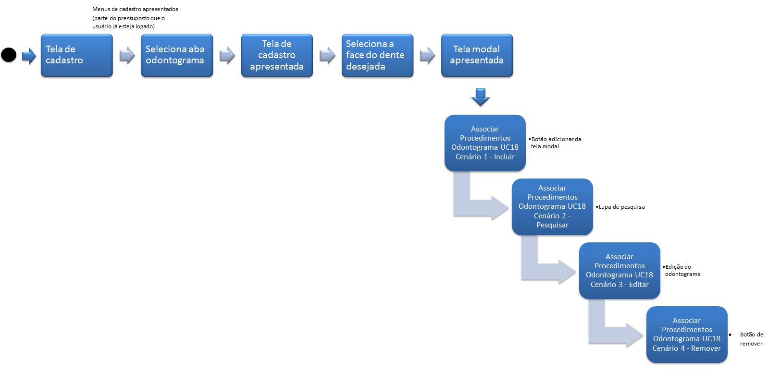

5. Diagrama de Atividades

Associar Procedimentos Odontograma – Incluir
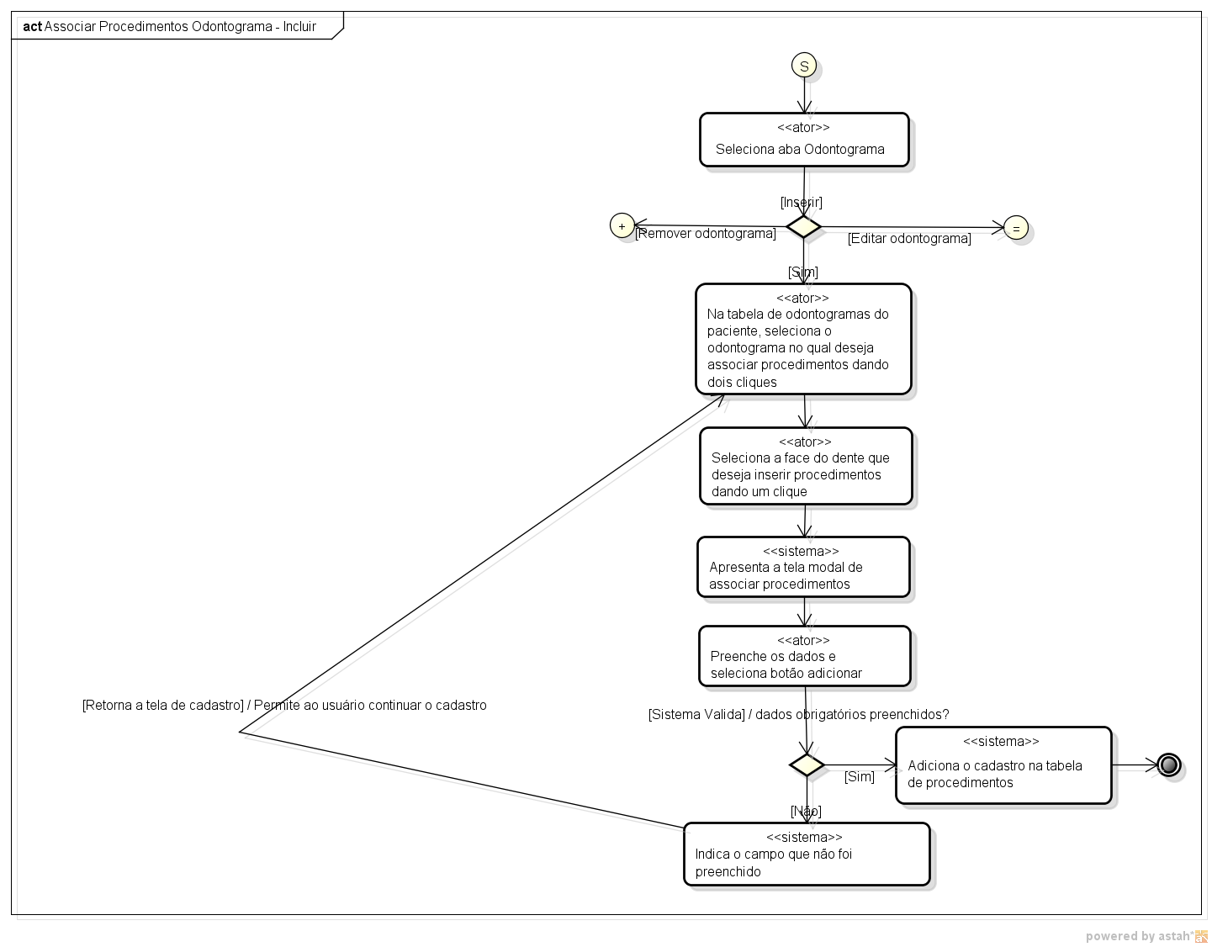

Associar Procedimentos Odontograma – Pesquisar
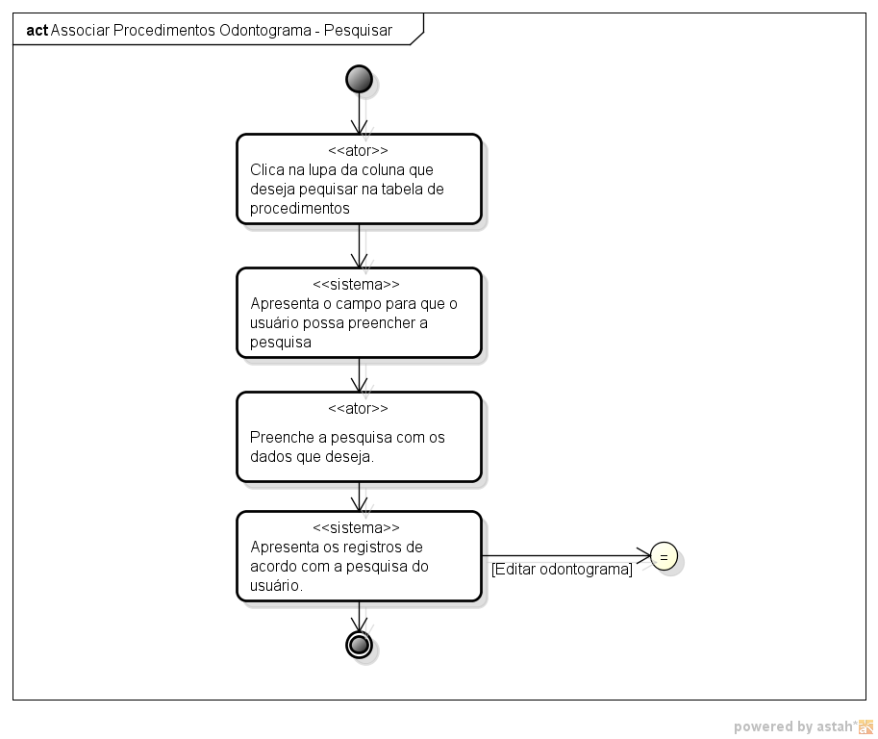

Associar Procedimentos Odontograma – Editar
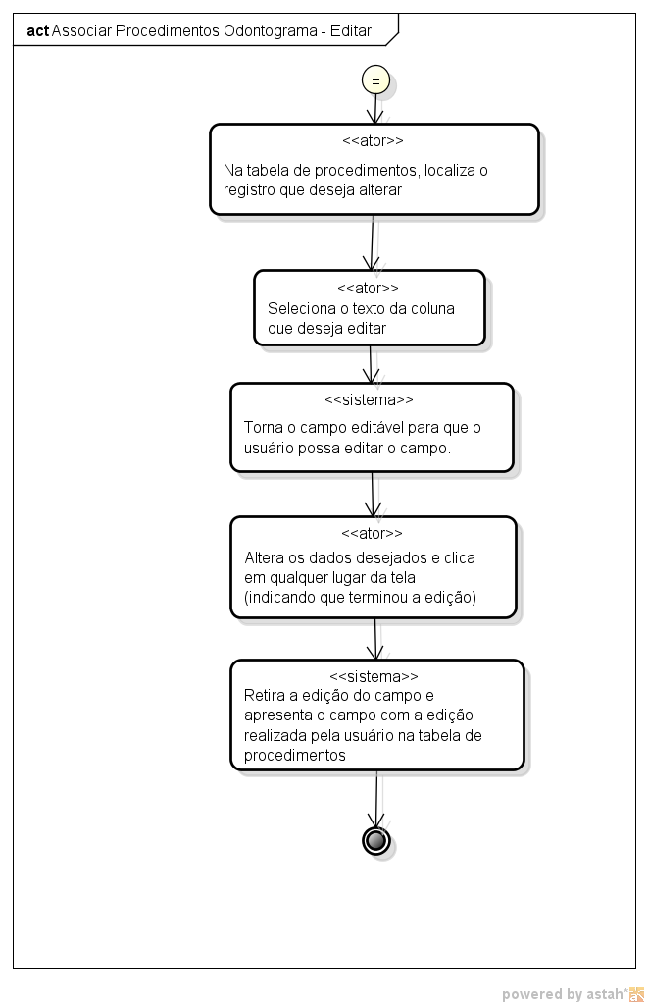

Associar Procedimentos Odontograma – Remover
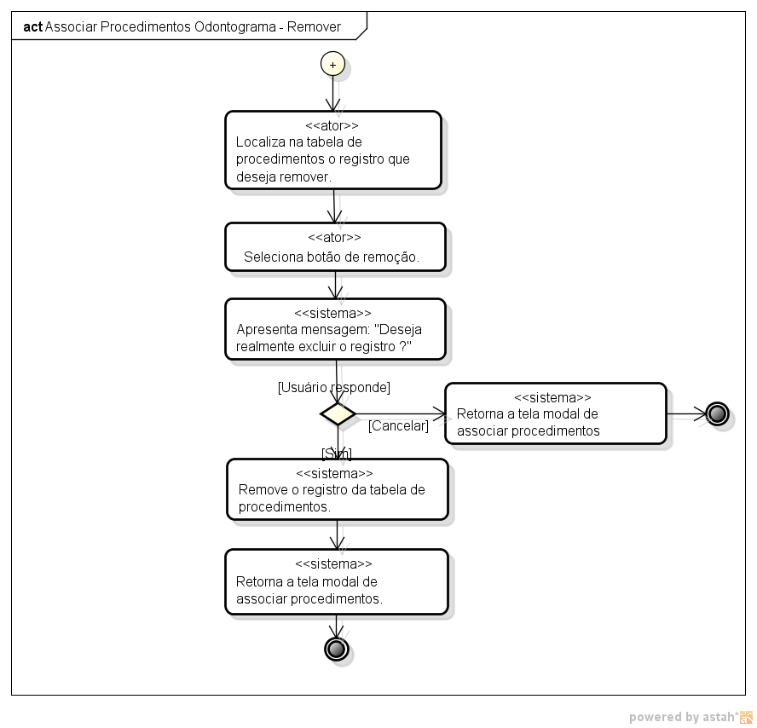

6. Descrição do Caso de Uso

UC.18 |  |  | Associar Procedimentos Odontograma
Descrição: |  |  | Este caso de uso descreve como adicionar um procedimento a um odontograma e, posteriormente, pesquisá-lo, alterá-lo ou excluí-lo.
Cenário 1 - Incluir
Pré-Condição: |  |  | Usuário estar logado no sistema e estar na tela de cadastro.
Pós-Condição: |  |  | Cadastro de procedimento inserido.
Atores: |  |  | Usuário
Ativação: |  |  | Usuário seleciona aba Odontograma.
Fluxo Principal
Nº. |  | Ação
1 |  | Usuário seleciona aba Odontograma.
2 |  | Na tabela de odontogramas do paciente o usuário seleciona o odontograma no qual deseja associar procedimentos.
3 |  | Usuário seleciona a face do dente que deseja inserir procedimentos.
4 |  | Sistema apresenta a tela modal de associar procedimentos.
5 |  | Usuário preenche os dados e seleciona botão adicionar.
6 |  | Sistema adiciona cadastro na tabela de procedimentos.
7 |  | Fim.
Fluxos Alternativos
Fluxo Alternativo 1 – Usuário não preencheu os campos obrigatórios
5.1 |  | Sistema valida se os campos obrigatórios foram preenchidos.
5.2 |  | Campos obrigatórios não foram preenchidos. Sistema exibe a mensagem respectiva acima do campo. (verificar especificação de programas)
5.3 |  | Usuário retorna ao passo 5 do fluxo principal.
Fluxo Alternativo 2 – Campos preenchidos inválidos
5.1 |  | Sistema valida se os campos são válidos.
5.2 |  | Campos preenchidos inválidos. Sistema exibe mensagem mensagem respectiva acima do campo. (verificar especificação de programas)
5.3 |  | Usuário retorna ao passo 5 do fluxo principal.
Cenário 2 - Pesquisar
Pré-Condição: |  |  |  | Usuário estar logado no sistema, estar na tela de cadastro e já existir, no mínimo, um registro inserido.
Pós-Condição: |  |  |  | Cadastro de procedimento associado ao odontograma recuperado.
Atores: |  |  |  | Usuário
Ativação: |  |  |  | Usuário seleciona lupa de pesquisa da coluna desejada.
Fluxo Principal
Nº |  | Ação
1 |  | Usuário seleciona lupa da coluna na tabela de procedimentos que deseja pesquisar.
2 |  | Sistema apresenta o campo de texto para que o usuário possa preencher a pesquisa desejada.
3 |  | Usuário preenche a pesquisa com os dados que deseja.
4 |  | Sistema apresenta os registros de acordo com a pesquisa.
5 |  | Fim.
Fluxos Alternativos
Fluxo Alternativo 1 – Usuário seleciona outra lupa para pesquisa
5 |  | Usuário seleciona outra lupa para pesquisa e preenche os dados para pesquisa.
6 |  | Sistema oculta o campo anterior, mas mantém os dados preenchidos para pesquisa da lupa anterior e realiza a busca usando todos os parâmetros preenchidos.
7 |  | Sistema apresenta os registros de acordo com a pesquisa.
8 |  | Fim.
Fluxo Alternativo 2 – Usuário apaga os dados da pesquisa anterior
1 |  | Usuário apaga os dados da pesquisa da coluna utilizada para pesquisa de registros de procedimentos.
2 |  | Sistema apresenta todos os cadastros de procedimentos do odontograma do usuário carregado na tela.
3 |  | Fim.
Cenário 3 - Editar
Pré-Condição: |  |  |  | Usuário estar logado no sistema, estar na tela de cadastro e já existir, no mínimo, um registro inserido.
Pós-Condição: |  |  |  | Cadastro de procedimento associado ao odontogtama alterado.
Atores: |  |  |  | Usuário
Ativação: |  |  |  | Usuário seleciona aba Odontograma.
Fluxo Principal
Nº |  | Ação
1 |  | Usuário localiza na tabela de procedimentos o registro que deseja editar.
2 |  | Usuário clica em cima do texto da coluna do registro que deseja editar. O usuário conseguirá editar apenas um campo por vez.
3 |  | Sistema torna o campo editável para que o usuário possa editar o campo.
4 |  | Usuário altera os dados desejados e clica em qualquer lugar da tela (indicando que terminou a edição).
5 |  | Sistema retira a edição do campo.
6 |  | Sistema apresenta o campo com a edição realizada pelo usuário na tabela de procedimentos.
7 |  | Fim.
Fluxos Alternativos
Fluxo Alternativo 1 – Cancelar edição
4.1 |  | Usuário clica em qualquer parte da tela sem alterar o campo.
5 |  | Sistema permanece na modal de associar procedimentos.
6 |  | Fim.
Fluxo Alternativo 2 – Campo preenchido inválido
4.1 |  | Sistema valida se o campo é válido.
4.2 |  | Campo preenchido inválido. Sistema exibe mensagem correspondente e apresenta o antigo valor do campo.
4.3 |  | Usuário retorna ao passo 4 do fluxo principal.
Cenário 4 - Remover
Pré-Condição: |  |  |  | Usuário estar logado no sistema, estar na tela de cadastro e já existir, no mínimo, um registro inserido.
Pós-Condição: |  |  |  | Cadastro de procedimento do odontograma removido.
Atores: |  |  |  | Usuário
Ativação: |  |  |  | Usuário seleciona aba Odontograma.
Fluxo Principal
Nº |  | Ação
1 |  | Usuário localiza na tabela de procedimentos o registro que deseja remover.
2 |  | Usuário seleciona botão de remoção.
3 |  | Sistema valida – Deseja realmente excluir o registro?
4 |  | Usuário confirma.
5 |  | Sistema exclui o registro e apresenta a tela modal de associar procedimento novamente com o registro removido.
6 |  | Fim.
Fluxos Alternativos
Fluxo Alternativo 1 – Usuário cancelou exclusão
3.1 | Usuário cancela exclusão.
3.2 | Sistema retorna para a tela de cadastro com os dados preenchidos.
3.3 | Usuário retorna ao passo 2 do fluxo principal.
Fluxo de Exceção
E1 |  | Perda de conexão com o servidor ou banco de dados.
E2 |  | Sessão do usuário expirada. Se o usuário selecionar qualquer ação do sistema, ele é redirecionado para tela de login.
E3 |  | Usuário seleciona link do “OpenOdonto”, sistema redireciona para a tela principal do sistema.
E4 |  | Usuário seleciona opção “sair” (deslogar do sistema), sistema redireciona para tela de login.
E5 |  | Usuário fecha tela modal de associar procedimentos, sistema retorna a tela de paciente na aba odontograma.
Requisitos
R01 |  | Manter Pacientes
R08 |  | Autenticar
Referências
Caso de Uso Manter Pacientes - UC01.
Caso de Uso Autenticar – UC08
Caso de Uso Manter Odontograma – UC09.
Caso de Uso Configurar Odontograma – UC17.
Observações
Caso de uso criado para atender ao requisito de sistema Manter Odontograma.

7. Assinaturas

Os abaixo assinados estão de acordo com o conteúdo do documento “Especificação de Caso de Uso”, do Sistema OpenOdonto, versão 1.0, release 1.0.

Data: ___/___/_____ | Data: ___/___/_____
Amanda Barbosa Silva  Analista Líder e Desenvolvedor | Fábio José de Souza  Analista Líder e Desenvolvedor

Data: ___/___/_____ | Data: ___/___/_____
Rafael Vieira de Almeida  Analista Líder e Desenvolvedor / DBA | Vinicius Gardênio Guimarães Rodrigues  Gerente de Projeto e Desenvolvedor

Data: ___/___/_____

Lidia Pires Barbosa
Cliente

